### תיאור קצר של הפיצ'רים שבחרנו לממש בתרגיל הקודם:

* התחברות.
* התנתקות.
* סינון והצגה של רשימת החברים שלי לפי מצב מערכת היחסים שלהם, דתם, מינם או שילוב. בכך נוכל לדוגמה להציע שירות לרווק האפשרי לחפש פרטנר אפשרי.
* טעינת רשימת החברים המלאה לפי דרישה, והצגת תמונת החבר.
* העלאת post.

### תבנית מס' 1 – Singleton

* סיבת הבחירה:

בחרנו לממש את FacebookHandler כ Singleton בכדי שההתחברות למערכת, ניהול היוזר המחובר וההתנהלות מול פייסבוק תתבצע בעזרת מופע אחד ולא נרצה לאפשר יותר ממופע אחד שלו, שכן זה יגרום לבאגים ותוצאות לא צפויות.

* אופן המימוש:

מימשנו מחלקה בשם Singleton<T>, אשר מהווה מחלקה גנרית ליצירת Singleton-ים במערכת ומכילה private constructor.

Property בשם Instance מנהל את יצירת המופע היחיד בצורה שהיא Thread safe עם Double check locking. ה- property יוצר מופע של T במידה וצריך בעזרת Reflection.

מימשנו את המחלקה FacebookHandler עם private constructor, והשימוש במחלקה יתבצע על ידי Singleton<FacebookHandler>.Instance

* 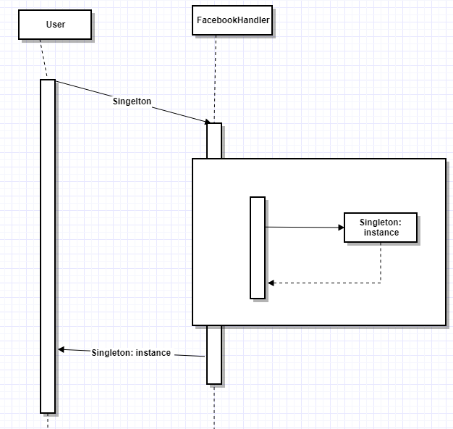Sequence Diagram:
* Class Diagram:

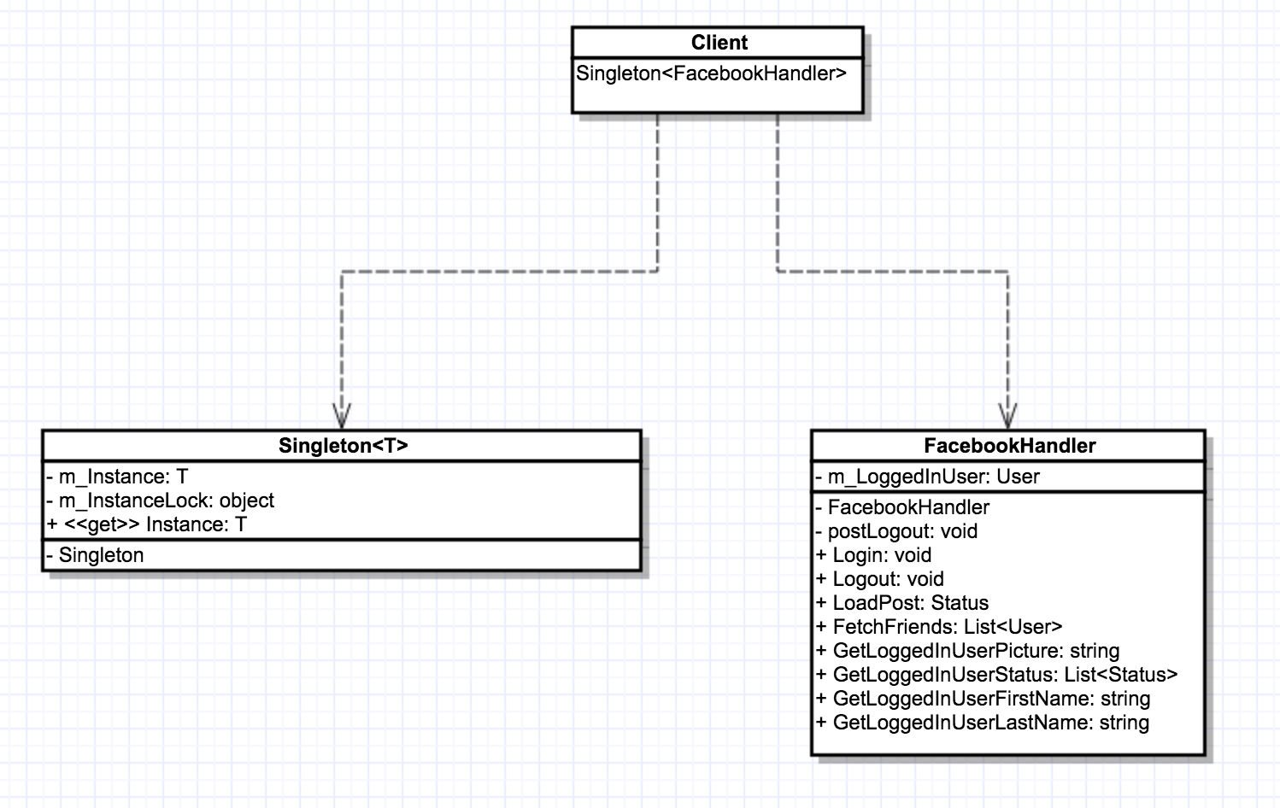

### תבנית מס' 2 – Proxy

* סיבת הבחירה:

בחרנו להשתמש בתבנית מכיוון שרצינו לבצע את הפעולת של FacebookHandler עם popup שמעיד שהפעולה עומדת להתבצע

לצורך debug.

* אופן המימוש:

המחלקה FacebookHandler מממשת interface בשם IFacebookHandler.

יצרנו מחלקה נוספת בשם FacebookHandlerWithPopupProxy אשר מממשת גם היא רת IFacebookHandler, מחזיקה מופע של FacebookHandler, ובכל שימוש באחת המתודות, קופץ popup ואז מופעלת המתודה של FacebookHandler.

* Sequence Diagram

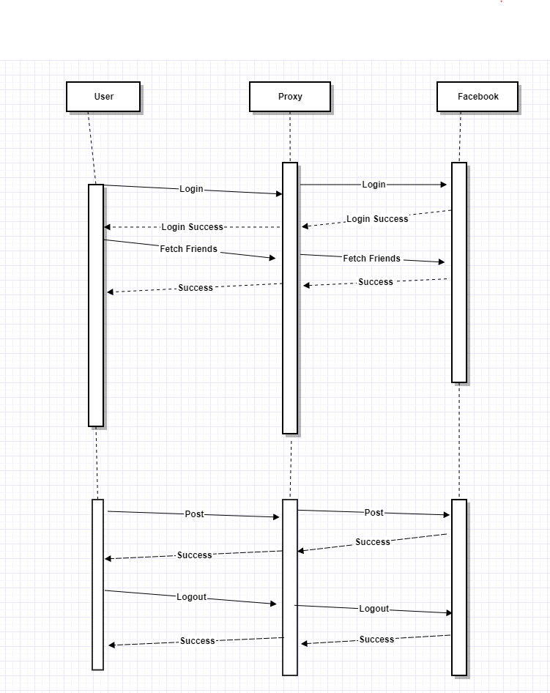

* Class Diagram:

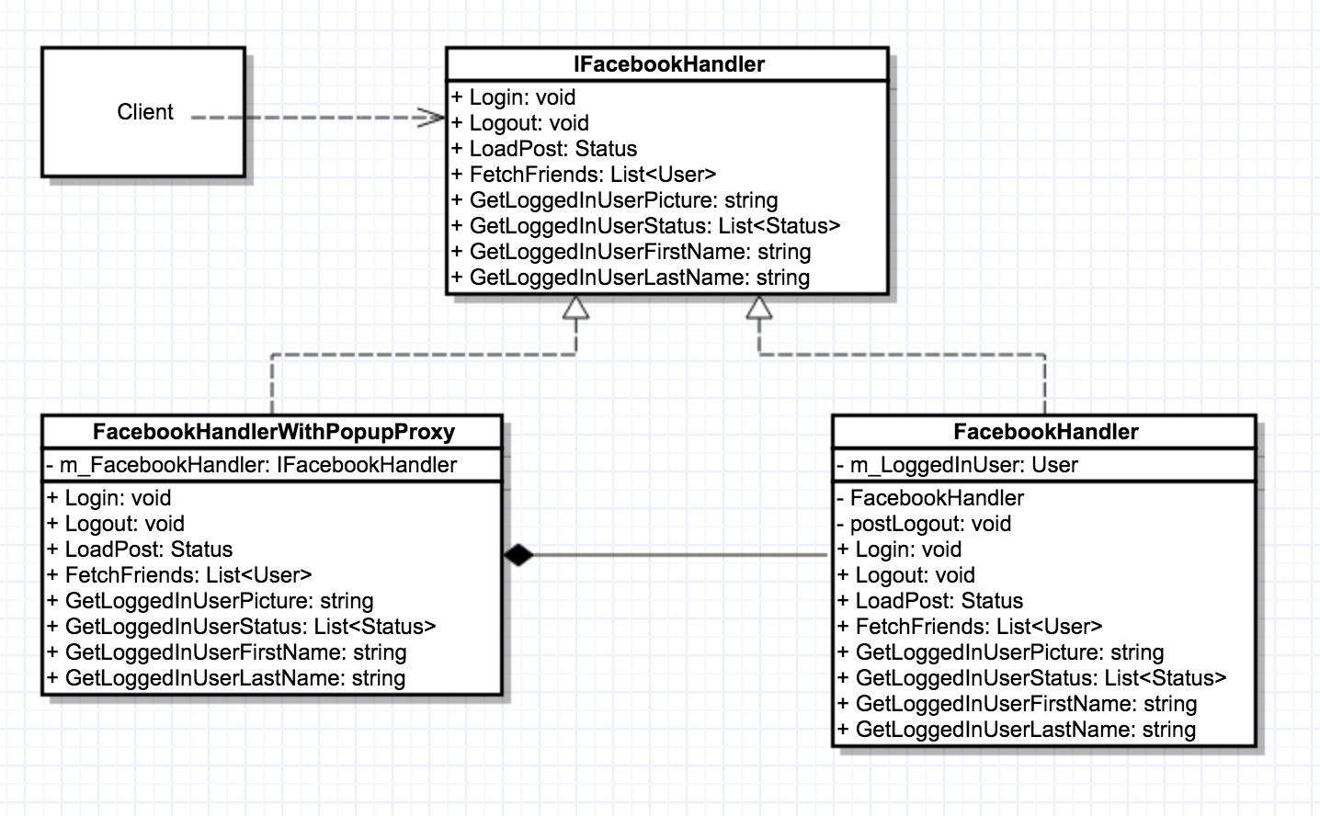

### תבנית מס' 3 – Factory method

* סיבת הבחירה:

בחרנו ליצור/להחזיר מופעים מסוג IfacebookHandler על ידי Factory method על מנת לאפשר מעבר קל מגרסת debug לגרסת release ללא צורך בשינוי קוד פרט לערך ה enum שבו משתמשים.

* אופן המימוש:

המחלקות FacebookHandler ו FacebookHandlerWithPopupProxy ממשות interface בשם IFacebookHandler.

מימשנו מחלקה סטטית בשם FacebookHandlerFactory שמכילה מתודה סטטית בשם Create.

מתודת Create מחזירה IFacebookHandler ויודעת להחזיר את המימוש הנכון שלו לפי הפרמטר i_RunType.

* Sequence Diagram

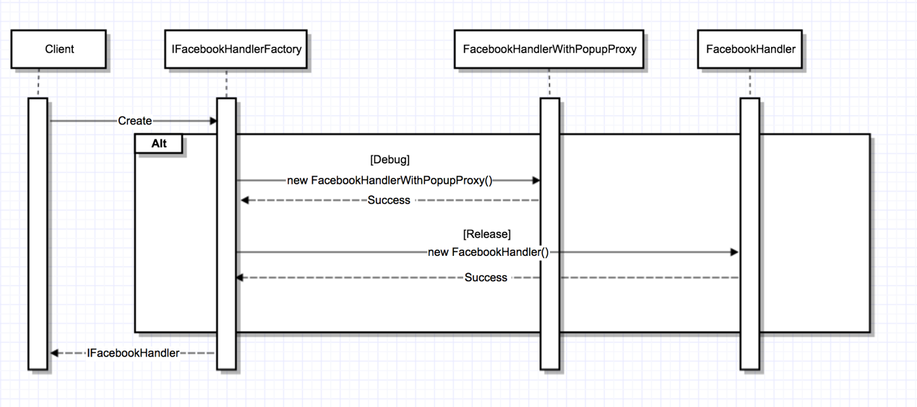

* Class Diagram

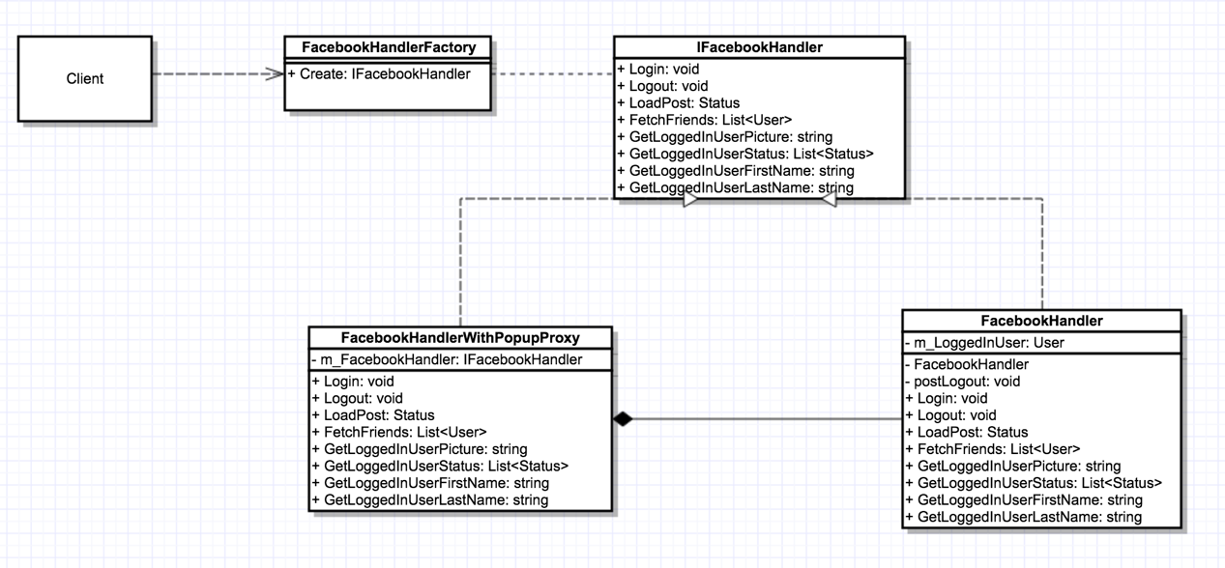

### Data Binding

יצרנו Data Binding בין property בשם FullName במחלקה MainAppForm לבין Label בשם m_UserNameLable.

בכל פעם שעושים set לערך ה property, הערך של ה Lable משתנה בהתאם.

### Asynchronous Programming

מימשנו את משיכת המידע של החברים מ Facebook בצורה א-סינכרונית.

הסיבה לכך היא שמשיכת המידע על כל חבר לא תלויה במשיכת המידע על חברים אחרים, וזוהי פעולה שעוברת על הרשת ולא עובדת על ה CPU, לכן מימוש א-סינכרוני יקצר משמעותית את זמן העבודה.

המימוש נמצא במחלקה FacebookHandler במתודה FetchFriends.